Diario de clase bdd

Wuke Zhang

2-ASIR

2.4 Configuración Servidor

Bueno lo que había que hacer aquí era instalar MySQL server y para ello teníamos que seguir el tutorial, pero esta actividad genero muchos problemas de instalación debido al conflicto que generaba las versiones y porque aparte de eso no es solo descargar el .exe para tenerlo, sino que necesitas un entorno de trabajo también para ello y está venía aparte( MySQL Workbench), claro y esto se hacía un lío por las carpetas que creaba cada 1.

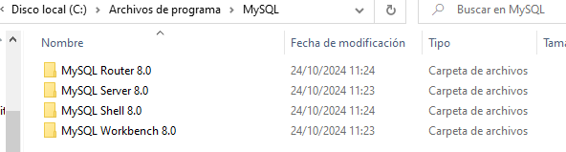
Al final borre todo relacionado con ello y me instale el pack completo para solucionarlo y ahora si lo tengo.
